Wyniki konkursu pięknego czytania „⬄”

Uczestnik | Klasa | Suma  (0 – 20 pkt.) | Miejsce | Ilość punktów w konkursie „Super Klasa”
Hołowacz Wiktoria | 1a | 77 | 1 | 5
Miętkiewicz Martyna | 1b | 50 | 3 | 3
Nożyńska Wiktoria | 1c | 58 | 2 | 4
------- | 1d | - | - | 0
Kiepas Julia | 1e | 49 | 4 | 3
Zakrzewska Amelia |  | 50 | 3
------- | 2a | - | - | 0
Strzelecka Zuzanna | 2b | 62 | 1 | 5
------- | 2c | - | - | 0
Kajkowska Sylwia | 2d | 54 | 2 | 4
------- | 2e | - | - | 0
Olędzka Katarzyna | 3a | 72 | 2 | 4
Szymańska Emilia | 3b | 80 | 1 | 5
Czajkowska Paula | 3c | 56 | 3 | 3
------- | 3d | - | - | 0
Urbanowicz Martyna | 3e | 51 | 4 | 2

Wybór nie był łatwy, ale po obradach JURY zadecydowało,
że tytuł „Mistrza Grozy” zdobyły:
- w kategorii klas I – Wiktoria Hołowacz
- w kategorii klas II – Zuzanna Strzelecka
- w kategorii klas III – Emilia Szymańska
Serdecznie gratuluję!
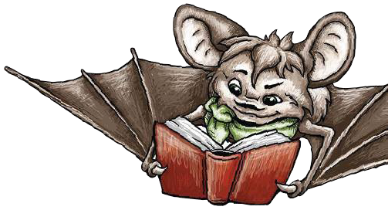
Dziękuję wszystkim uczestnikom i zapraszam do udziału
w kolejnych konkursach organizowanych przez Klub Przyjaciół Biblioteki :)

